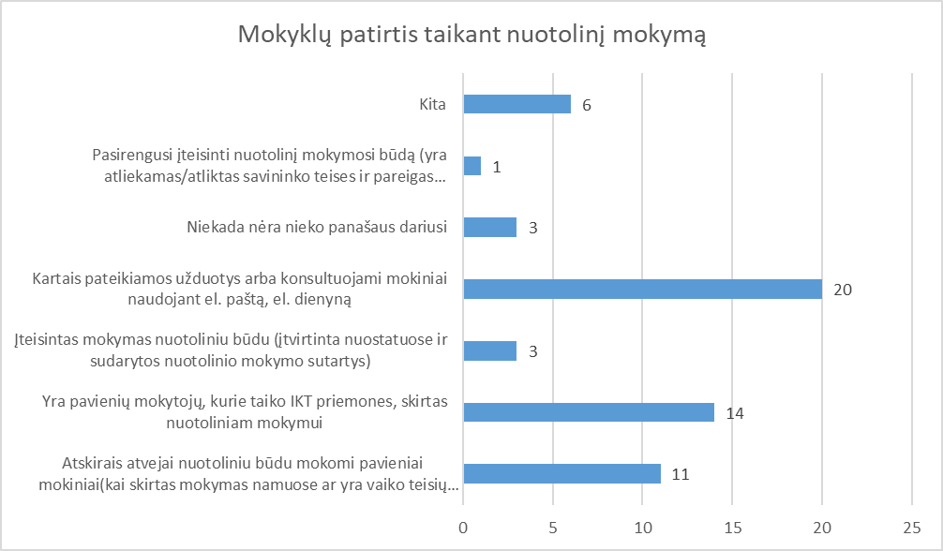

Kita:
Dalis mokytojų, kurie taiko IKT priemones, skirtas nuotoliniam mokymui: Educa klasė, EMA pratybos, Office365 paketas;
Gimnazijoje visi mokytojai pasirengę dirbti nuotoliniu būdu, naudojant virtualią platformą Office 365, taip pat Edmodo, Moodle, Eduka klasė aplinkas
Gripo karantino metu buvo vykdomas nuotolinis mokymas.
Mokytojai nuolat taiko IKT priemones, skirtas nuotoliniam mokymui, nuolat pateikiamos užduotys naudojant elektroninį dienyną, esant reikalui mokiniai konsultuojami el. paštu, naudojamės Microsoft 365 platforma. Mokykla yra pasirengusi taikyti nuotolinį mokymą.
Mokytojai pasirengę taikyti nuotolinį mokymą, geba tai daryti. Liko suderinti klausimą dėl formalizavimo, gauti leidimą diegti nuotolinį mokymą. Yra reikiamos techninės priemonės.
Mokytojai taiko IKT priemones, skirtas nuotoliniam mokymui

MOKYTOJŲ pasirengimas mokyti nuotoliniu būdu

Kita:
mesenger, skype, vaizdopamokos.lt
Elektroninė mokymo aplinka EMA (lietuvių k., matematika, pasaulio pažinimas)
EMA, EDUKA
Facebook arba Whats Upp programėles klasių grupėms, pvz. anglų kalbos mokymui, kai pamokoje tiesiogiai bendraujama su mokytoju telefono pagalba (galima taikyti 3-4 gimnazijos klasėse, kai nėra didelės grupės); Vaizdo pamokos pagalba, kai mokytojas veda pamoką klasei ar srautui, vaikai jungiasi kompiuterio pagalba namuose ir tiesiogiai dalyvauja pamokoje
google diską, EDUKA
mesenger, skype, vaizdopamokos.lt
Microsoft Teams, OneNote Class Notebook
Mokykla yra nusprendusi virtualias pamokas vesti ZOOMo programoje, įjungiant EMA ir EDUKA platformas.
moodle, edmodo, google, classroom, skype, facebook messeger...
O365 paketas, Educa klasė, EMA pratybos;
Office365 paslaugų paketą.
ZOOM konferencijos, Edmodo

Kita:
Kompiuteriai gali būti naudojami, bet interneto ryšiu nutolusių mokinių aprūpinti negalime.
Visi mūsų mokiniai turi galimybę naudotis technologijomis namuose

